Resolución del Pleno del Instituto de Transparencia, Acceso a la Información Pública y Protección de Datos Personales del Estado de México y Municipios, con domicilio en Metepec, Estado de México, del cuatro de noviembre del dos mil veintiuno.
Visto el expediente relativo al recurso de revisión 02479/INFOEM/IP/RR/2021, interpuesto por XXXX XXXXX XXXXXXXX XXXXXXX, a quien en lo sucesivo se le denominará el Recurrente en contra de la respuesta a su solicitud de información con número de folio 00125/SMOV/IP/2021, otorgada por la Secretaría de Movilidad, en lo sucesivo el Sujeto Obligado, se procede a dictar la presente resolución, con base en lo siguiente.

I. A N T E C E D E N T E S:
1. Solicitud de acceso a la información. Con fecha cinco de abril del dos mil veintiuno, el ahora Recurrente presentó a través del Sistema de Acceso a la Información Mexiquense, en lo subsecuente el SAIMEX ante el Sujeto Obligado, la solicitud de acceso a la información pública, a la que se le asignó el número de folio 00125/SMOV/IP/2021, requiriendo lo siguiente:
“Las rutas del Transporte Público de pasajeros del Estado de México desde su destino de Origen hasta el destino Final, no importa si atraviesan otro Entidad Federativa, así como un Mapa donde se remarque cada uno de las rutas que atraviesa las calles, las colonias y municipios, Ejemplo: La ruta 09 que es "Toreo, Madrugada, Aurrera" va del Metro Pantitlan y llega hasta la Aurrera de la avenida Dr. Gustavo Baz Prada, hasta la Avenida Carmelo Perez, Y cruza por toda la avenida Chimalhuacan, da vuelta en la Lopez mateos, con rumbo al Bordo de Xochiaca, hasta dar vuelta con la avenida dr. Gustavo Baz y de ahí llega hasta la Avenida Carmelo Perez. con un mapa que muestra esa ruta de trasporte de Pasajeros, y así para cada ruta del Transporte público de los 125 municipios del Estado de México. ACLARO LA CIUDAD DE MEXICO CUENTA EN SUS DATOS ABIERTOS LAS RUTAS DE TRANSPORTE PÚBLICO, Y NO PUEDE CONSIDERARSE CLASIFICADO YA QUE DEBE APLICARSE EL PRINCIPIO DE MAXIMA PÚBLICIDAD.” (Sic)

Modalidad de entrega de la información: vía SAIMEX.
2. Respuesta. Con fecha veintiséis de abril del dos mil veintiuno, el Sujeto Obligado otorgó, a través del SAIMEX, respuesta a la solicitud de acceso a la información en los siguientes términos:
“En respuesta a la solicitud recibida, nos permitimos hacer de su conocimiento que con fundamento en el artículo 53, Fracciones: II, V y VI de la Ley de Transparencia y Acceso a la Información Pública del Estado de México y Municipios, le contestamos que:
En respuesta a su petición número 00125/SMOV/IP/2021, y de conformidad con lo dispuesto en los artículos 6 apartado A y 8 de la Constitución Política de los Estados Unidos Mexicanos; 5 de la Constitución Política del Estado Libre y Soberano de México; 1, 2, 3, 15, 19 fracción XVI y 32 de la Ley Orgánica de la Administración Pública del Estado de México; 1, 2, 3, 5, 9 y 10 del Reglamento Interior de la Secretaría de Movilidad del Estado de México; 1, 2, 3 fracción XXXIX, 4, 7 fracción I, 8, 11, 12 párrafo segundo, 15, 17, 21, 23 fracción I, 24 último párrafo, 53 fracción I, II y V, 59 fracción I, II y III, 75, 150, 151, 162 y 163 de la Ley de Transparencia y Acceso a la Información Pública del Estado de México y Municipios, hago de su conocimiento lo siguiente: El Director General de Movilidad Zona I, II, III y IV; informaron a la que suscribe que es primordial invocar lo peticionado en el folio 00125/SMOV/IP/2021, que a letra indica: “…Las rutas del Transporte Público de pasajeros del Estado de México desde su destino de Origen hasta el destino Final, no importa si atraviesan otro Entidad Federativa, así como un Mapa donde se remarque cada uno de las rutas que atraviesa las calles, las colonias y municipios, Ejemplo: La ruta 09 que es "Toreo, Madrugada, Aurrera" va del Metro Pantitlan y llega hasta la Aurrera de la avenida Dr. Gustavo Baz Prada, hasta la Avenida Carmelo Perez, Y cruza por toda la avenida Chimalhuacan, da vuelta en la Lopez mateos, con rumbo al Bordo de Xochiaca, hasta dar vuelta con la avenida dr. Gustavo Baz y de ahí llega hasta la Avenida Carmelo Perez. con un mapa que muestra esa ruta de trasporte de Pasajeros, y así para cada ruta del Transporte público de los 125 municipios del Estado de México. ACLARO LA CIUDAD DE MEXICO CUENTA EN SUS DATOS ABIERTOS LAS RUTAS DE TRANSPORTE PÚBLICO, Y NO PUEDE CONSIDERARSE CLASIFICADO YA QUE DEBE APLICARSE EL PRINCIPIO DE MAXIMA PÚBLICIDAD....” (sic) Bajo esa tesitura, es menester señalar que por lo que se refiere a “…Las rutas del Transporte Público de pasajeros del Estado de México desde su destino de Origen hasta el destino Final, no importa si atraviesan otro Entidad Federativa…”; se adjuntar en archivo digital la información solicitada. Ahora bien, atendiendo lo referente a “…así como un Mapa donde se remarque cada uno de las rutas que atraviesa las calles, las colonias y municipios...”; me permito informar que no es posible entregar lo solicitado, en virtud que, SE ENCUENTRA CLASIFICADA COMO RESERVADA, DE CONFORMIDAD AL ACUERDO TOMADO EN LA VIGÉSIMA OCTAVA SESIÓN EXTRAORDINARIA DEL AÑO DOS MIL VEINTIUNO, DEL COMITÉ DE TRANSPARENCIA DE LA SECRETARÍA DE MOVILIDAD DEL GOBIERNO DEL ESTADO DE MÉXICO, de fecha diecinueve de abril del año dos mil veintiuno, el cual se adjunta al presente para pronta referencia. Lo anterior, de conformidad con los artículos 12 y 24 de la Ley de Transparencia, Acceso a la Información Pública del Estado de México y Municipios que a la letra dicen: “…Artículo 12. Quienes generen, recopilen, administren, manejen, procesen, archiven o conserven información pública serán responsables de la misma en los términos de las disposiciones jurídicas aplicables. Los sujetos obligados sólo proporcionarán la información pública que se les requiera y que obre en sus archivos y en el estado en que ésta se encuentre. La obligación de proporcionar información no comprende el procesamiento de la misma, ni el presentarla conforme al interés del solicitante; no estarán obligados a generarla, resumirla, efectuar cálculos o practicar investigaciones…” “…Artículo 24. Para el cumplimiento de los objetivos de esta Ley, los sujetos obligados deberán cumplir con las siguientes obligaciones, según corresponda, de acuerdo a su naturaleza: … Los sujetos obligados solo proporcionarán la información pública que generen, administren o posean en el ejercicio de sus atribuciones…” Sin más por el momento, le envío un cordial saludo.
ATENTAMENTE
Lic. Norma Sofía Pérez Martínez” (Sic)

Archivos adjuntos: El Sujeto Obligado remitió los archivos electrónicos denominados “RUTAS ORIGEN-DESTINO ECA Y TEX SAIMEX.xlsx”, “DERROTEROS CUAUTLÁN IZCALLI.pdf”, “DERROTEROS ZUMPANGO.pdf”, “DERROTEROS NAUCALPAN.pdf”, “DERROTEROS_ZI_EMP_DERROTERO.xls”,
“CONCENTRADO DERROTEROS, EMRESAS CON O-D.xlsx” y
“Vigésima Octava Sesión Extraordinaria_2021.pdf”, los cuales se omite su descripción al ser del conocimiento de las partes, no obstante serán motivo de análisis en el cuerpo de la presente resolución.

3. Recurso de revisión. Inconforme con la respuesta recibida, el Recurrente interpuso en fecha veintisiete de abril del año dos mil veintiuno, el presente medio de impugnación expresando las siguientes manifestaciones:

a) Acto impugnado.
“ACTA DE LA VIGESIMA OCTAVA SESION EXTRAORDINARIA DEL 19 DE ABRIL DE 2021 DEL COMITE DE TRANSPARENCIA DE LA SECRETARÍA DE MOVILIDAD DEL GOBIERNO DEL ESTADO DE MÉXICO.” (Sic)

b) Razones o motivos de inconformidad.
“La Información esta incompleta, si bién es cierto que pasaron la lista de las rutas de manera limitativa; la Autoridad Responsable de la Secretaría de Movilidad RESERVO LA INFORMACIÓN SOBRE EL MAPA DE LAS RUTAS al alegar un daño, sin embargo haciendo comparación en otras Entidades Federativas como la Ciudad de México donde en LA PAGINA DE TRANSPARENCIA DE DATOS ABIERTOS SE VE CON CLARIDAD LAS RUTAS POR DONDE PASAN EN LAS AVENIDAS Y CALLES, la información Pública no necesita acreditar un interés jurídico para ver la información” (Sic)
4. Turno. De conformidad con el artículo 185 fracción I de la Ley de Transparencia y Acceso a la Información Pública del Estado de México y Municipios vigente, el presente recurso de revisión se envió electrónicamente al Instituto de Transparencia, Acceso a la Información Pública y Protección de Datos Personales del Estado de México y Municipios, que por razón de turno fue asignado al entonces Comisionado Javier Martínez Cruz para su análisis, estudio, elaboración del proyecto y presentación ante el Pleno de este Instituto.
5. Admisión. Mediante auto de fecha treinta de abril del dos mil veintiuno, este Órgano Garante, admitió a trámite el recurso de revisión respectivo, poniéndose a disposición de las partes, para que un plazo no mayor a siete días hábiles manifestase lo que a su derecho corresponda, a efecto de ofrecer pruebas, informe justificado y alegatos, lo anterior con fundamento en el artículo 185 fracciones I, II y IV de la Ley de Transparencia y Acceso a la Información Pública del Estado de México y Municipios.
6. Manifestaciones. De las constancias que integran el expediente en que se actúan se advierte que el Sujeto Obligado rindió su informe justificado el doce de mayo de la presente anualidad mediante el archivo electrónico denominado “Informe Justificado 02479_2021.pdf”, el cual se puso a la vista de la parte Recurrente en fecha veintiuno de octubre de dos mil veintiuno, asimismo, por cuanto hace al ahora Recurrente se tiene que fue omiso en emitir pronunciamiento alguno que a su derecho convenga, por lo tanto, se tiene por precluido su derecho para tal efecto.
7. Returno. El veintitrés de agosto de dos mil veintiuno, en la Segunda Sesión Extraordinaria, el Pleno del Instituto aprobó el returno del recurso de revisión indicado al rubro a la Ponencia de la Comisionada Guadalupe Ramírez Peña para su estudio y resolución.
8.- Ampliación del plazo para emitir resolución. El catorce de septiembre de dos mil veintiuno, se notificó a las partes el Acuerdo de Ampliación de Plazo para resolver el medio de impugnación que nos ocupa, en términos de lo dispuesto por el artículo 181, párrafo tercero de la Ley de Transparencia y Acceso a la Información Pública del Estado de México y Municipios; lo anterior, dado el incremento en el número de recursos de revisión promovidos en la anualidad próxima pasada ante este Instituto de Transparencia, Acceso a la Información Pública y Protección de Datos Personales del Estado de México y Municipios y con la finalidad de realizar un análisis exhaustivo de las constancias que obran en el expediente electrónico, adoptando las medidas pertinentes, a fin de aminorar los efectos que conlleva.
9. Cierre de Instrucción. En fecha veintiocho de octubre del año dos mil veintiuno, se emitió el acuerdo por medio del cual se declaró cerrada la instrucción, pasando el expediente a resolución, debido a que fue debidamente substanciado el expediente y no existiendo diligencia pendiente de desahogo, en términos del artículo 185 fracciones VI y VIII de la Ley de Transparencia y Acceso a la Información Pública del Estado de México y Municipios, el cual fue notificado a las partes en la misma fecha.

II. C O N S I D E R A N D O S:
Primero. Competencia. El Instituto de Transparencia, Acceso a la Información Pública y Protección de Datos Personales del Estado de México y Municipios, es competente para conocer y resolver el presente recurso de revisión interpuesto por la parte Recurrente, conforme a lo dispuesto en los artículos 6, apartado A de la Constitución Política de los Estados Unidos Mexicanos; 5, párrafos trigésimo, trigésimo primero y trigésimo segundo; fracciones IV y V de la Constitución Política del Estado Libre y Soberano de México; 1, 2, fracción II; 13, 29, 36, fracciones I y II; 176, 178, 179, 181 párrafo 3 y 185 de la Ley Transparencia y Acceso a la Información Pública del Estado de México y Municipios; 9 fracciones I, XXIV y 11 del Reglamento Interior del Instituto de Transparencia, Acceso a la Información Pública y Protección de Datos Personales del Estado de México y Municipios.
Segundo. Oportunidad y Procedibilidad del Recurso de Revisión. Previo al estudio del fondo del asunto, se procede a analizar los requisitos de oportunidad y procedibilidad que debe reunir el recurso de revisión interpuesto, previstos en los artículos 178 y 180 de la Ley de Transparencia y Acceso a la Información Pública del Estado de México y Municipios.
En este sentido, al considerar la fecha en que se formuló la solicitud y la fecha en que respondió a ésta el Sujeto Obligado; así como la fecha en que se interpuso el recurso de revisión, se concluye que el presente recurso de revisión se encuentra dentro de los márgenes temporales previstos las disposiciones legales referidas.
Sin que contraríe a lo anterior, el artículo 178 en análisis, refiere que el plazo de quince días hábiles se contará a partir del día siguiente de la fecha en que el afectado tuvo conocimiento de la resolución materia de impugnación, ya que ello debe entenderse para el efecto de que transcurrido dicho plazo ya no podrá presentarse el medio de impugnación o si es que se presenta, el mismo se considerará improcedente.
Así también, por cuanto hace a la procedibilidad del recurso de revisión, una vez realizado el análisis de los formatos de interposición del recurso, se concluye la acreditación plena de los elementos formales precisados por el artículo 180 de la Ley de Transparencia y Acceso a la Información Pública del Estado de México y Municipios, en atención a que fue presentado mediante el formato visible en el SAIMEX.
Ahora bien, resulta procedente la interposición del recurso, según lo aducido por el recurrente en sus razones o motivos de inconformidad, de acuerdo al artículo 179, fracciones II y V de la Ley de Transparencia y Acceso a la Información Pública del Estado de México y Municipios; que a la letra dice:

“Artículo 176. El recurso de revisión es la garantía secundaria mediante la cual se pretende reparar cualquier posible afectación al derecho de acceso a la información pública en términos del presente y siguiente Capítulo.
Artículo 179.- El recurso de revisión es un medio de protección que la Ley otorga a los particulares, para hacer valer su derecho de acceso a la información pública, y procederá en contra de las siguientes causas:
…
II. La clasificación de la información;
…
V. La entrega de información incompleta;” (Sic)
(Énfasis añadido)
Tercero. Materia de la revisión. De la revisión a las constancias y documentos que obran en el expediente electrónico se advierte, que el tema sobre el que este Órgano Garante de Transparencia y Acceso a la Información se pronunciará será: verificar si la respuesta otorgada por el Sujeto Obligado es adecuada y suficiente para satisfacer el derecho de acceso a la información pública de la parte Recurrente, o en su defecto, en caso de ser procedente, ordenar la entrega de información oportuna.
Cuarto. Estudio del asunto. Previo al estudio del presente asunto, es conveniente recordar que la parte solicitante requirió al sujeto obligado en la solicitud, le proporcionara lo siguiente:
- Las rutas del Transporte Público de pasajeros del Estado de México desde su destino de Origen hasta el destino Final.
- Mapa donde se remarque cada uno de las rutas que atraviesa las calles, las colonias y municipios
En respuesta a la solicitud de información, la Titular de la Unidad de Transparencia remitió los siguientes archivos:
“RUTAS ORIGEN-DESTINO ECA Y TEX SAIMEX.xlsx”: Contiene una hoja de cálculo en Excel de la Dirección General de Movilidad Zona III, en la que se enlistan las rutas dentro de los municipios de Ecatepec y Texcoco, detallando su origen-destino y nombre de la empresa.

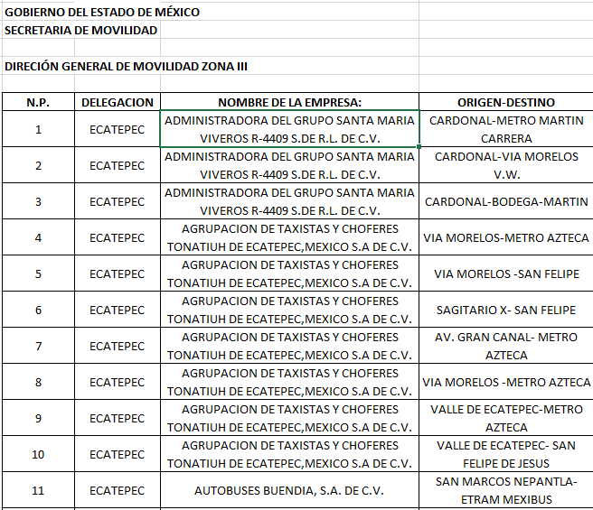
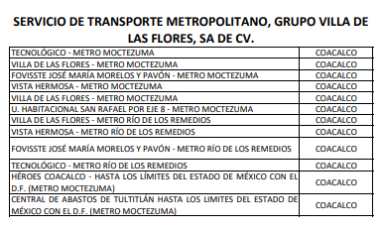
“DERROTEROS CUAUTLÁN IZCALLI.pdf”: Documento suscrito por la Delegación Regional de Movilidad Cuautitlán Izcalli, consistente de veintiocho fojas en el que se detallan las rutas que se encuentran concesionadas a cada empresa dentro de los municipios de Huehuetoca, Melchor Ocampo, Cuatitlán Izcalli, Tultepec, Coyotepec, Tepotzotlán, Teoloyucan, Tultitlán, Coacalco .

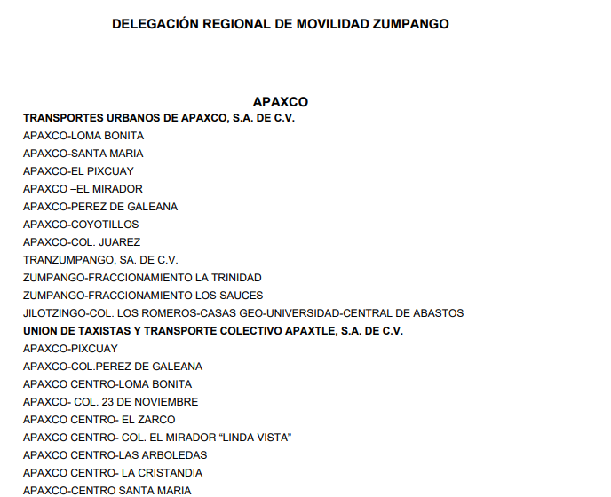
“DERROTEROS ZUMPANGO.pdf”: Soporte documental de cinco fojas, suscrito por la Delegación Regional de Movilidad Zumpango en el que se enlistan los municipios de Apaxco, Hueypoxtla, Jaltenco, Tequixquiac y Zumpango, así como las empresas a las que se les concesionaron las rutas, así como los derroteros.

“DERROTEROSNAUCALPAN.pdf”: Documento consistente de cuarenta y seis fojas, suscrito por la Delegación Regional De Movilidad Naucalpan en el que se detallan las empresas de transporte público del Estado de México que operan en los municipios de Naucalpan, Tlalnepantla, Atizapán, Nicolás Romero, Santa Ana Jilotzingo y Huixquilucan.

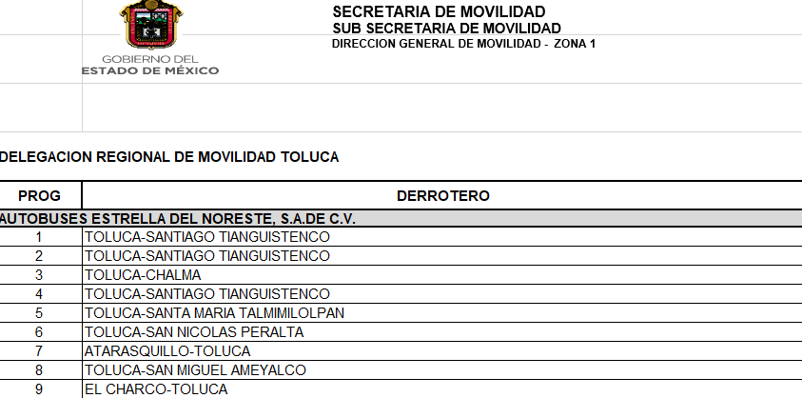
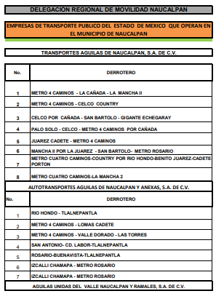
“DERROTEROS_ZI_EMP_DERROTERO.xls”: Contiene una hoja de cálculo en Excel de la Dirección General de Movilidad Zona I de Toluca, en el que se detallan las empresas de transporte público del Estado de México que operan en los municipios de Toluca, Valle de Bravo, Atlacomulco, Ixtapan de la Sal y Tejupilco.
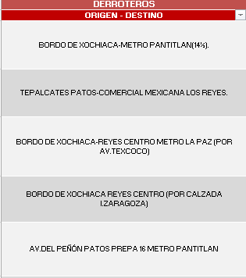
“CONCENTRADO DERROTEROS, EMRESAS CON O-D.xlsx”: Contiene una hoja de cálculo en Excel en la que se enlistan las rutas dentro de los municipios de Chalco, Amecameca, Ayapango, Tepetlixpa y Ozumba, detallando su origen-destino y nombre de la empresa.

“Vigésima Octava Sesión Extraordinaria_2021.pdf”: Acta de la vigésima octava sesión extraordinaria celebrada el 19 de abril de 2021 del Comité de Transparencia de la Secretaría de Movilidad del Estado de México, por el que se propone y acuerda por unanimidad de votos, la clasificación de la información concerniente al mapa en donde se remarque cada una de las rutas que atraviesa las calles, colonias y municipios.

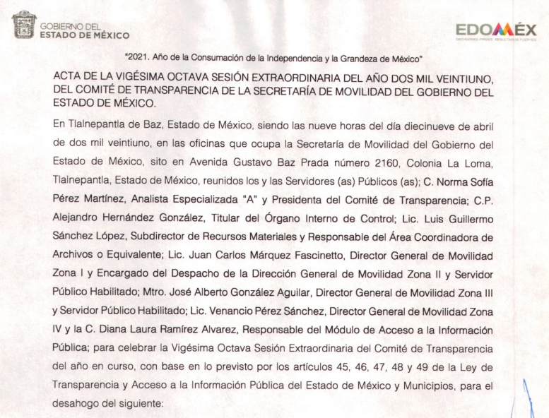
Bajo dichos argumentos, es que nace el motivo de inconformidad del particular, toda vez que expresó en sus razones o motivos de inconformidad “La Información esta incompleta, si bién es cierto que pasaron la lista de las rutas de manera limitativa; la Autoridad Responsable de la Secretaría de Movilidad RESERVO LA INFORMACIÓN SOBRE EL MAPA DE LAS RUTAS al alegar un daño, sin embargo haciendo comparación en otras Entidades Federativas como la Ciudad de México donde en LA PAGINA DE TRANSPARENCIA DE DATOS ABIERTOS SE VE CON CLARIDAD LAS RUTAS POR DONDE PASAN EN LAS AVENIDAS Y CALLES, la información Pública no necesita acreditar un interés jurídico para ver la información.”(sic) (Énfasis añadido)
De la interpretación a los motivos de inconformidad, se tiene que el particular se inconforma de la clasificación de la información consistente en el mapa de las rutas de transporte.

Así las cosas, derivado de la interposición del Recurso de Revisión, en las constancias que obran en el expediente electrónico se tiene que el Sujeto Obligado remitió su informe justificado, mediante el cual medularmente ratificó su respuesta inicial mediante el soporte documental “Informe Justificado 02479_2021.pdf”, aduciendo que la causa de reserva de la información se encontraba ajustada con el artículo 113, fracción XIII de la Ley General de Transparencia y Acceso a la Información Pública y 140, fracción X de la Ley local, puesto que la movilidad es uno de los principales desafíos, así por cuanto hace al Recurrente, se advierte que fue omiso en presentar manifestaciones, alegatos o cualquier tipo de argumentos que a su derecho conviniera.

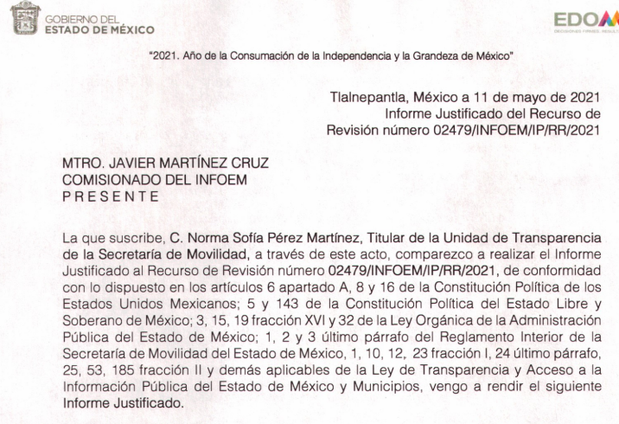

Bajo este tenor, la parte de la respuesta concerniente a las rutas del Transporte Público de pasajeros del Estado de México desde su destino de Origen hasta el destino final, se tiene que no fue impugnada, por lo que consecuentemente debe declararse consentida, toda vez que, al no haber realizado manifestaciones de inconformidad al respecto, se infiere que la información proporcionada por el Sujeto Obligado, satisface este punto de la solicitud presentada.
Lo anterior es así, debido a que cuando un Recurrente impugna la respuesta del Sujeto Obligado, y éste no expresa Razón o Motivo de Inconformidad en contra de todos los rubros solicitados, dichos rubros deben declararse atendidos, pues se entiende que el Recurrente está conforme con la información entregada al no contravenir la misma. Sirve de Apoyo a lo anterior, por analogía la Tesis Jurisprudencial Número 3ª./J.7/91, Publicada en el Semanario Judicial de la Federación y su Gaceta bajo el número de registro 174,177, que establece lo siguiente:
“REVISIÓN EN AMPARO. LOS RESOLUTIVOS NO COMBATIDOS DEBEN DECLARARSE FIRMES. Cuando algún resolutivo de la sentencia impugnada afecta a la recurrente, y ésta no expresa agravio en contra de las consideraciones que le sirven de base, dicho resolutivo debe declararse firme. Esto es, en el caso referido, no obstante que la materia de la revisión comprende a todos los resolutivos que afectan a la recurrente, deben declararse firmes aquéllos en contra de los cuales no se formuló agravio y dicha declaración de firmeza debe reflejarse en la parte considerativa y en los resolutivos debe confirmarse la sentencia recurrida en la parte correspondiente.”
Consecuentemente, se reitera que la parte de la solicitud que no fue impugnada debe declararse consentida por el hoy Recurrente, en razón de que no se realizaron manifestaciones de inconformidad, por lo que no pueden producirse efectos jurídicos tendentes a revocar, confirmar o modificar el acto reclamado ya que se infiere un consentimiento del Recurrente ante la falta de impugnación eficaz.
Sirve de sustento a lo anterior por analogía la tesis jurisprudencial número VI.3o.C. J/60, publicada en el Semanario Judicial de la Federación y su Gaceta bajo el número de registro 176,608 que a la letra dice:
“ACTOS CONSENTIDOS. SON LOS QUE NO SE IMPUGNAN MEDIANTE EL RECURSO IDÓNEO. Debe reputarse como consentido el acto que no se impugnó por el medio establecido por la ley, ya que si se hizo uso de otro no previsto por ella o si se hace una simple manifestación de inconformidad, tales actuaciones no producen efectos jurídicos tendientes a revocar, confirmar o modificar el acto reclamado en amparo, lo que significa consentimiento del mismo por falta de impugnación eficaz.”
Ahora bien, a efecto de garantizar el efectivo ejercicio del derecho de acceso a la información pública que asiste al particular, resulta conveniente entrar al estudio de la clasificación del mapa de ruta de transporte realizada por el Sujeto Obligado mediante el acta de la vigésima octava sesión extraordinaria celebrada el 19 de abril de 2021 del Comité de Transparencia de la Secretaría de Movilidad del Estado de México:
En primera instancia, debe destacarse que el derecho de acceso a la información pública, consiste en que la información solicitada conste en un documento en cualquiera de sus formas, a saber: expedientes, reportes, estudios, actas, resoluciones, oficios, correspondencia, acuerdos, directivas, directrices, circulares, contratos, convenios, instructivos, notas, memorandos, estadísticas o bien, cualquier otro registro que documente el ejercicio de las facultades, funciones y competencias de los Sujetos Obligados; los que, podrán estar en cualquier medio, sea escrito, impreso, sonoro, visual, electrónico, informático u holográfico de conformidad con el artículo 3, fracción XI de la Ley de la materia, el cual señala lo siguiente:

“Artículo 3. Para los efectos de la presente Ley se entenderá por:
…
XI. Documento: Los expedientes, reportes, estudios, actas, resoluciones, oficios, correspondencia, acuerdos, directivas, directrices, circulares, contratos, convenios, instructivos, notas, memorandos, estadísticas o bien, cualquier otro registro que documente el ejercicio de las facultades, funciones y competencias de los sujetos obligados, sus servidores públicos e integrantes, sin importar su fuente o fecha de elaboración. Los documentos podrán estar en cualquier medio, sea escrito, impreso, sonoro, visual, electrónico, informático u holográfico…” (Sic)

(Énfasis añadido)

Siendo aplicable, el Criterio de interpretación en el orden administrativo número 0002-11, emitido por Acuerdo del Pleno del Instituto de Transparencia y Acceso a la Información Pública del Estado de México y Municipios; publicado en el Periódico Oficial del Gobierno del Estado Libre y Soberano de México “Gaceta del Gobierno”, el diecinueve de octubre de dos mil once, cuyo rubro y texto refieren lo siguiente:

“CRITERIO 0002-11
INFORMACIÓN PÚBLICA, CONCEPTO DE, EN MATERIA DE TRANSPARENCIA. INTERPRETACIÓN SISTEMÁTICA DE LOS ARTÍCULOS 2°, FRACCIÓN V, XV, Y XVI, 3°, 4°, 11 Y 41. De conformidad con los artículos antes referidos, el derecho de acceso a la información pública, se define en cuanto a su alcance y resultado material, el acceso a los archivos, registros y documentos públicos, administrados, generados o en posesión de los órganos u organismos públicos, en virtud del ejercicio de sus funciones de derecho público, sin importar su fuente, soporte o fecha de elaboración.
En consecuencia el acceso a la información se refiere a que se cumplan cualquiera de los siguientes tres supuestos:
1) Que se trate de información registrada en cualquier soporte documental, que en ejercicio de las atribuciones conferidas, sea generada por los Sujetos Obligados;
2) Que se trate de información registrada en cualquier soporte documental, que en ejercicio de las atribuciones conferidas, sea administrada por los Sujetos Obligados, y
3) Que se trate de información registrada en cualquier soporte documental, que en ejercicio de las atribuciones conferidas, se encuentre en posesión de los Sujetos Obligados.”

Consecuentemente, se precisa que se obvia el análisis de la competencia por parte del Sujeto Obligado, para generar, administrar o poseer la información solicitada, dado que éste ha asumido la misma, en razón de que en su respuesta admitió contar con dicha información.

En efecto, el hecho de que el Sujeto Obligado haya asumido contar con la información solicitada, acepta que la genera, posee y administra, en ejercicio de sus funciones de derecho público, motivo por el cual se actualiza el supuesto jurídico, previsto en el artículo 12 de la Ley de Transparencia y Acceso a la Información Pública del Estado de México y Municipios.

“Artículo 12. Quienes generen, recopilen, administren, manejen, procesen, archiven o conserven información pública serán responsables de la misma en los términos de las disposiciones jurídicas aplicables.
Los sujetos obligados sólo proporcionarán la información pública que se les requiera y que obre en sus archivos y en el estado en que ésta se encuentre. La obligación de proporcionar información no comprende el procesamiento de la misma, ni el presentarla conforme al interés del solicitante; no estarán obligados a generarla, resumirla, efectuar cálculos o practicar investigaciones.”

Así, el estudio del ámbito competencial tiene por objeto determinar si el Sujeto Obligado la genera, posee o administra; sin embargo, en aquellos casos en que éste la asume, a nada práctico nos conduciría su estudio.

Ahora bien, en el asunto que nos ocupa respecto de la parte de la respuesta impugnada, concerniente al mapa de las rutas de transporte público de los 125 municipios del Estado de México, se tiene que el Sujeto Obligado remitió el soporte documental electrónico denominado “Vigésima Octava Sesión Extraordinaria_2021.pdf”, del cual se colige lo siguiente respecto a la clasificación de la información:

- La información requerida por el particular es la relacionada con el mapa donde se remarque cada una de las rutas de transporte público de los 125 municipios del Estado de México, especificando las calles que atraviesa, así como las colonias y municipios.

- El Director General de Movilidad Zona I, el Encargado del Despacho de la Dirección General de Movilidad Zona II, el Director General de Movilidad Zona III y el Director de Movilidad Zona IV, solicitaron la clasificación de la información requerida como reservada por un periodo de tres años o hasta que se concluyan debidamente los procedimientos administrativos, la ejecución de los proyectos de movilidad urbana sustentable y el Ordenamiento Integral del Transporte Público en la entidad; así como la creación de un Sistema de Mapeo Gráfico, debido a que dar a conocer esa información obstaculizaría dichos procesos administrativos.

- Con el fin de no obstruir o causar perjuicio a los procesos de registro gráfico o mapeo de derroteros, se determinó la clasificación de la información como reservada por el plazo de tres años o hasta en tanto se concluyan los procedimientos administrativos, la ejecución de los proyectos de movilidad urbana sustentable y el Ordenamiento Integral del Transporte Público en la entidad; así como la creación de un Sistema de Mapeo Gráfico, conforme a los artículos 1, 3 fracción XXIV, 8, 23 fracción 1, 24 fracciones I, II y VI, 47, 50, 51, 52, 53, 59, 91, 122, 125, 128, 129 fracción II, 132, 135, 136, 139, 140 fracción X, y 141 de la Ley de Transparencia y Acceso a la Información Pública del Estado de México y Municipios, atendiendo a que:

      - La divulgación de la información lesiona el interés jurídicamente protegido por la Ley.
      - El riesgo de perjuicio que supondría la divulgación supera el interés público general de que se difunda, ya que es demostrable que se está ante un ordenamiento y proyectos para mejorar la movilidad urbana en el Estado de México, donde se incluye un análisis de los derroteros autorizados, esto significa que la divulgación de la información solicitada, podría aumentar o disminuir sus posibilidades de la realización de dichos proyectos y la implementación de Políticas Públicas que se implementan en pro de la movilidad y de mejorar el transporte público en la entidad; causando con ello, una afectación a futuro en la implementación de los diferentes proyectos, ya que aún está sujeto a modificaciones y cambios hasta en tanto no sea adoptada la decisión definitiva, la cual debe ser documentada.

      - La reserva total de la información mantiene a salvo el derecho de terceros en dicho procedimiento administrativo, preservando la secrecía de la información en tanto se concluyan los procedimientos en comento, en el entendido que, conforme a la normatividad vigente, no se vulnerarían los derechos del peticionario, puesto que el derecho a la información no es absoluto, sino que se encuentra delimitado por el interés nacional, social o de terceros.

Una vez aclarado lo anterior, este Órgano Garante considera que el Acuerdo de Clasificación presentado por el Sujeto Obligado, no satisface los requisitos previstos por la normatividad, toda vez que los preceptos invocados así como los elementos fácticos no son suficientes para reservar la información solicitada por el Recurrente, debe recordarse que el Sujeto Obligado manifiesta que la información requerida en el presente asunto encuadra en el supuesto de clasificación de la información como reservada prevista en el artículo 113, fracción XIII de la Ley General de Transparencia y Acceso a la Información Pública, así como el artículo 140, fracción X de la Ley de Transparencia y Acceso a la Información Pública del Estado de México y Municipios, los cuales se citan a continuación para mejor proveer del presente estudio:

“Capítulo II
De la Información Reservada

Artículo 113. Como información reservada podrá clasificarse aquella cuya publicación:
…
XIII. Las que por disposición expresa de una ley tengan tal carácter, siempre que sean acordes con las bases, principios y disposiciones establecidos en esta Ley y no la contravengan; así como las previstas en tratados internacionales.
…
Artículo 140. El acceso a la información pública será restringido excepcionalmente, cuando por razones de interés público, ésta sea clasificada como reservada, conforme a los criterios siguientes:
…
X. El daño que pueda producirse con la publicación de la información sea mayor que el interés público de conocer la información de referencia, siempre que esté directamente relacionado con procesos o procedimientos administrativos o judiciales que no hayan quedado firmes;”

(Énfasis añadido)
Bajo tales consideraciones, es preciso recordar que mediante informe justificado, el Sujeto Obligado confirmó la respuesta primigenia, toda vez que estimaba que existía un prueba de daño en la que se fundan y motivan las razones por las que se clasifica la información, esto de conformidad con el numeral 129 de la Ley de Transparencia Local, así como los diversos 128, 130, 131, 133 y 134 de la misma Ley, para poder emitir el acuerdo de clasificación en donde se funden y motiven las razones por las cuales no se puede entregar la información.
“Artículo 128. En los casos en que se niegue el acceso a la información, por actualizarse alguno de los supuestos de clasificación, el Comité de Transparencia deberá confirmar, modificar o revocar la decisión.
Para motivar la clasificación de la información y la ampliación del plazo de reserva, se deberán señalar las razones, motivos o circunstancias especiales que llevaron al sujeto obligado a concluir que el caso particular se ajusta al supuesto previsto por la norma legal invocada como fundamento. Además, el sujeto obligado deberá, en todo momento, aplicar una prueba de daño.
Tratándose de aquélla información que actualice los supuestos de clasificación, deberá señalarse el plazo al que estará sujeto la reserva.
Artículo 129. En la aplicación de la prueba de daño, el sujeto obligado deberá precisar las razones objetivas por las que la apertura de la información generaría una afectación, justificando que:
I. La divulgación de la información representa un riesgo real, demostrable e identificable del perjuicio significativo al interés público o a la seguridad pública;
II. El riesgo de perjuicio que supondría la divulgación supera el interés público general de que se difunda; y
III. La limitación se adecua al principio de proporcionalidad y representa el medio menos restrictivo disponible representa el medio menos restrictivo disponible para evitar el perjuicio.
Artículo 130. Los sujetos obligados deberán aplicar, de manera restrictiva y limitada, las excepciones al derecho de acceso a la información y sólo podrán invocarlas cuando acrediten su procedencia, sin ampliar las excepciones o supuestos de reserva o confidencialidad previstos en la Ley General y la presente Ley, aduciendo analogía o mayoría de razón.
Artículo 131. La carga de la prueba para justificar toda negativa de acceso a la información, por actualizarse cualquiera de los supuestos de clasificación previstos en esta Ley corresponderá a los sujetos obligados; en tal caso deberá fundar y motivar debidamente la clasificación de la información, de conformidad con lo previsto en la presente Ley.
Artículo 133. Los documentos clasificados total o parcialmente deberán llevar una leyenda que indique tal carácter, la fecha de clasificación, el fundamento legal y, en su caso, el periodo de reserva.
Artículo 134. Los sujetos obligados no podrán emitir acuerdos de carácter general ni particular que clasifiquen documentos o información como reservada. La clasificación podrá establecerse de manera parcial o total de acuerdo al contenido de la información del documento y deberá estar acorde con la actualización de los supuestos definidos en el presente Título como información clasificada.”
De los preceptos citados con anterioridad, podemos advertir que, en los casos en que se niegue el acceso a la información por actualizarse alguno de los supuestos de clasificación, se deberá generar una prueba de daño, en la cual, el sujeto obligado debió justificar que la divulgación de la información representa un riesgo real, demostrable e identificable. Que el riesgo de perjuicio que supondría la divulgación supera el interés público general y analizar si las limitaciones se adecuan al principio de proporcionalidad o si representa el medio menos restrictivo disponible para evitar algún perjuicio.
Asimismo, se debe precisar, que la carga de la prueba para justificar cualquier negativa de información corresponde al sujeto obligado, siendo así, que deberá demostrar bajo una detallada fundamentación y motivación, las razones que lo llevaron a determinar que la información requerida por la a parte recurrente, encuadra en alguno de los supuestos en la ley de la materia.
De igual forma, para que el acceso a la información pública pueda ser restringido al clasificar la información requerida como reservada, se deben actualizar los supuestos establecidos en el Artículo 113 de la y Ley General De Transparencia Acceso a La Información Pública, artículo 140 de la Ley de Transparencia y Acceso a la Información Pública del Estado de México y Municipios, así como lo establecido en los Lineamientos Generales en Materia de Clasificación y Desclasificación de la Información, así como para la Elaboración de Versiones Públicas, que a la letra señalan lo siguiente:
“Artículo 113. Como información reservada podrá clasificarse aquella cuya publicación:
I. Comprometa la seguridad nacional, la seguridad pública o la defensa nacional y cuente con un propósito genuino y un efecto demostrable;
II. Pueda menoscabar la conducción de las negociaciones y relaciones internacionales;
III. Se entregue al Estado mexicano expresamente con ese carácter o el de confidencial por otro u otros sujetos de derecho internacional, excepto cuando se trate de violaciones graves de derechos humanos o delitos de lesa humanidad de conformidad con el derecho internacional;
IV. Pueda afectar la efectividad de las medidas adoptadas en relación con las políticas en materia monetaria, cambiaria o del sistema financiero del país; pueda poner en riesgo la estabilidad de las instituciones financieras susceptibles de ser consideradas de riesgo sistémico o del sistema financiero del país, pueda comprometer la seguridad en la provisión de moneda nacional al país, o pueda incrementar el costo de operaciones financieras que realicen los sujetos obligados del sector público federal;
V. Pueda poner en riesgo la vida, seguridad o salud de una persona física;
VI. Obstruya las actividades de verificación, inspección y auditoría relativas al cumplimiento de las leyes o afecte la recaudación de contribuciones;
VII. Obstruya la prevención o persecución de los delitos;
VIII. La que contenga las opiniones, recomendaciones o puntos de vista que formen parte del proceso deliberativo de los servidores públicos, hasta en tanto no sea adoptada la decisión definitiva, la cual deberá estar documentada;
IX. Obstruya los procedimientos para fincar responsabilidad a los Servidores Públicos, en tanto no se haya dictado la resolución administrativa;
X. Afecte los derechos del debido proceso;
XI. Vulnere la conducción de los Expedientes judiciales o de los procedimientos administrativos seguidos en forma de juicio, en tanto no hayan causado estado;
Artículo 140. El acceso a la información pública será restringido excepcionalmente, cuando por razones de interés público, ésta sea clasificada como reservada, conforme a los criterios siguientes:
I. Comprometa la seguridad pública y cuente con un propósito genuino y un efecto demostrable;
II. Pueda menoscabar la conducción de las negociaciones y relaciones internacionales;
III. Se entregue a la Entidad expresamente con ese carácter o el de confidencialidad por otro u otros sujetos de derecho internacional, excepto cuando se trate de violaciones graves de derechos humanos o delitos de lesa humanidad de conformidad con el derecho internacional;
IV. Ponga en riesgo la vida, la seguridad o la salud de una persona física;
V. Aquella cuya divulgación obstruya o pueda causar un serio perjuicio a:
1. Las actividades de fiscalización, verificación, inspección, comprobación y auditoría sobre el cumplimiento de las Leyes; o
2. La recaudación de las contribuciones.
VI. Pueda causar daño u obstruya la prevención o persecución de los delitos, altere el proceso de investigación de las carpetas de investigación, afecte o vulnere la conducción o los derechos del debido proceso en los procedimientos judiciales o administrativos, incluidos los de quejas, denuncias, inconformidades, responsabilidades administrativas y resarcitorias en tanto no hayan quedado firmes o afecte la administración de justicia o la seguridad de un denunciante, querellante o testigo, así como sus familias, en los términos de las disposiciones jurídicas aplicables;
VII. La que contengan las opiniones, recomendaciones o puntos de vista que formen parte del proceso deliberativo de los servidores públicos, hasta en tanto sea adoptada la decisión definitiva, la cual deberá estar documentada;
VIII. Vulnere la conducción de los expedientes judiciales o de los procedimientos administrativos seguidos en forma de juicio, en tanto no hayan quedado firmes;
IX. Se encuentre contenida dentro de las investigaciones de hechos que la Ley señale como delitos y se tramiten ante el Ministerio Público;
X. El daño que pueda producirse con la publicación de la información sea mayor que el interés público de conocer la información de referencia, siempre que esté directamente relacionado con procesos o procedimientos administrativos o judiciales que no hayan quedado firmes;
Cuando se trate de información sobre estudios y proyectos cuya divulgación pueda causar daños al interés del Estado o suponga un riesgo para su realización, siempre que esté directamente relacionado con procesos o procedimientos administrativos o judiciales que no hayan quedado firmes; y
XI. Las que por disposición expresa de una ley tengan tal carácter, siempre que sean acordes con las bases, principios y disposiciones establecidos en esta Ley y no la contravengan; así como las previstas en tratados internacionales.
CAPÍTULO V
DE LA INFORMACIÓN RESERVADA
Décimo octavo. De conformidad con el artículo 113, fracción I de la Ley General, podrá considerarse como información reservada, aquella que comprometa la seguridad pública, al poner en peligro las funciones a cargo de la Federación, la Ciudad de México, los Estados y los Municipios, tendientes a preservar y resguardar la vida, la salud, la integridad y el ejercicio de los derechos de las personas, así como para el mantenimiento del orden público.
Se pone en peligro el orden público cuando la difusión de la información pueda entorpecer los sistemas de coordinación interinstitucional en materia de seguridad pública, menoscabar o dificultar las estrategias contra la evasión de reos; o menoscabar o limitar la capacidad de las autoridades encaminadas a disuadir o prevenir disturbios sociales.
Asimismo, podrá considerarse como reservada aquella que revele datos que pudieran ser aprovechados para conocer la capacidad de reacción de las instituciones encargadas de la seguridad pública, sus planes, estrategias, tecnología, información, sistemas de comunicaciones.
(…)
Vigésimo tercero. Para clasificar la información como reservada, de conformidad con el artículo 113, fracción V de la Ley General, será necesario acreditar un vínculo, entre la persona física y la información que pueda poner en riesgo su vida, seguridad o salud.
(...)
Vigésimo sexto. De conformidad con el artículo 113, fracción VII de la Ley General, podrá considerarse como información reservada, aquella que obstruya la prevención de delitos al obstaculizar las acciones implementadas por las autoridades para evitar su comisión, o menoscabar o limitar la capacidad de las autoridades para evitar la comisión de delitos.
Para que se verifique el supuesto de reserva, cuando se cause un perjuicio a las actividades de persecución de los delitos, deben de actualizarse los siguientes elementos:
I. La existencia de un proceso penal en sustanciación o una carpeta de investigación en trámite;
II. Que se acredite el vínculo que existe entre la información solicitada y la carpeta de investigación, o el proceso penal, según sea el caso, y
III. Que la difusión de la información pueda impedir u obstruir las funciones que ejerce el Ministerio Público o su equivalente durante la etapa de investigación o ante los tribunales judiciales con motivo del ejercicio de la acción penal.
(…)
Vigésimo octavo. De conformidad con el artículo 113, fracción IX de la Ley General, podrá considerarse como información reservada, aquella que obstruya los procedimientos para fincar responsabilidad a los servidores públicos, en tanto no se haya dictado la resolución administrativa correspondiente; para lo cual, se deberán acreditar los siguientes supuestos:
I. La existencia de un procedimiento de responsabilidad administrativa en trámite, y II. Que la información se refiera a actuaciones, diligencias y constancias propias del procedimiento de responsabilidad.
Vigésimo noveno. De conformidad con el artículo 113, fracción X de la Ley General, podrá considerarse como información reservada, aquella que de divulgarse afecte el debido proceso al actualizarse los siguientes elementos:
I. La existencia de un procedimiento judicial, administrativo o arbitral en trámite;
II. Que el sujeto obligado sea parte en ese procedimiento;
III. Que la información no sea conocida por la contraparte antes de la presentación de la misma en el proceso, y
IV. Que con su divulgación se afecte la oportunidad de llevar a cabo alguna de las garantías del debido proceso.
Trigésimo. De conformidad con el artículo 113, fracción XI de la Ley General, podrá considerarse como información reservada, aquella que vulnere la conducción de los expedientes judiciales o de los procedimientos administrativos seguidos en forma de juicio, siempre y cuando se acrediten los siguientes elementos:
I. La existencia de un juicio o procedimiento administrativo materialmente jurisdiccional, que se encuentre en trámite, y
II. Que la información solicitada se refiera a actuaciones, diligencias o constancias propias del procedimiento.
Para los efectos del primer párrafo de este numeral, se considera procedimiento seguido en forma de juicio a aquel formalmente administrativo, pero materialmente jurisdiccional; esto es, en el que concurran los siguientes elementos:
1. Que se trate de un procedimiento en el que la autoridad dirima una controversia entre partes contendientes, así como los procedimientos en que la autoridad, frente al particular, prepare su resolución definitiva, aunque sólo sea un trámite para cumplir con la garantía de audiencia, y
2. Que se cumplan las formalidades esenciales del procedimiento.
No serán objeto de reserva las resoluciones interlocutorias o definitivas que se dicten dentro de los procedimientos o con las que se concluya el mismo. En estos casos deberá otorgarse acceso a la resolución en versión pública, testando la información clasificada.
(…)
Trigésimo tercero. Para la aplicación de la prueba de daño a la que hace referencia el artículo 104 de la Ley General, los sujetos obligados atenderán lo siguiente:
I. Se deberá citar la fracción y, en su caso, la causal aplicable del artículo 113 de la Ley General, vinculándola con el Lineamiento específico del presente ordenamiento y, cuando corresponda, el supuesto normativo que expresamente le otorga el carácter de información reservada;
II. Mediante la ponderación de los intereses en conflicto, los sujetos obligados deberán demostrar que la publicidad de la información solicitada generaría un riesgo de perjuicio y por lo tanto, tendrán que acreditar que este último rebasa el interés público protegido por la reserva;
III. Se debe de acreditar el vínculo entre la difusión de la información y la afectación del interés jurídico tutelado de que se trate;
IV. Precisar las razones objetivas por las que la apertura de la información generaría una afectación, a través de los elementos de un riesgo real, demostrable e identificable;
V. En la motivación de la clasificación, el sujeto obligado deberá acreditar las circunstancias de modo, tiempo y lugar del daño, y
VI. Deberán elegir la opción de excepción al acceso a la información que menos lo restrinja, la cual será adecuada y proporcional para la protección del interés público, y deberá interferir lo menos posible en el ejercicio efectivo del derecho de acceso a la información.”
Es así que, si bien es cierto el derecho de acceso a la información pública se satisface en aquellos casos en que se entregue el soporte documental en que conste la información requerida, también lo es que el derecho de acceso a la información pública puede ser restringido cuando se trate de información clasificada como RESERVADA, delimitando una serie de hipótesis de hecho en las cuales descansa la posibilidad de reserva de información, por lo que dentro la información que generen, posean o administren los Sujetos Obligados, se considerará reservada cuando su divulgación obstruya o pueda causar un serio perjuicio a las actividades de fiscalización, verificación, inspección, comprobación y auditoría sobre el cumplimiento de las Leyes, vulnere la conducción de los expedientes judiciales o quel daño que pueda producirse con la publicación de la información sea mayor que el interés público de conocer la información de referencia, siempre que esté directamente relacionado con procesos o procedimientos administrativos o judiciales que no hayan quedado firmes, como lo es en el caso en particular.
Lo anterior, se desprende que el Sujeto Obligado, determinó que la información requerida encuadra en los supuestos del artículo 140, fracción X de la Ley de Transparencia y Acceso a la Información Pública del Estado de México y Municipios.
Para mejor proveer del presente estudio, resulta necesario, analizar dicho Acuerdo de Reserva de la información antes referido, entregado por el Sujeto Obligado, en su respuesta e informe justificado, a fin de establecer si el Comité de Transparencia no cumplió cabalmente con las formalidades exigidas por con el artículo 113 de la Ley General de Transparencia y Acceso a la Información Pública, numeral trigésimo fracción I de los Lineamientos Generales en Materia de Clasificación y Desclasificación de la Información, así como para la Elaboración de Versiones Públicas, así como los artículos 91, 128, 129, 140, fracción VIII y 141, de la Ley de Transparencia y Acceso a la Información Pública del Estado de México y Municipios:
Elementos del acuerdo de clasificación | Contenido | Cumple
Número de folio de la solicitud | 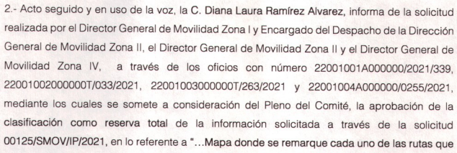 | Si
Referencia de la información solicitada | 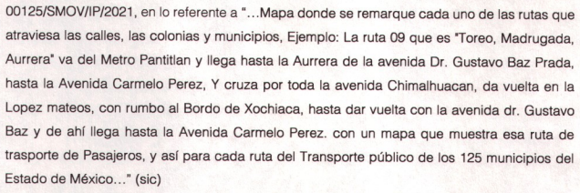 | Si
Causal aplicable del artículo 113 de la Ley General, vinculándola con el Lineamiento específico del presente ordenamiento y, cuando corresponda, el supuesto normativo que expresamente le otorga el carácter de información reservada | 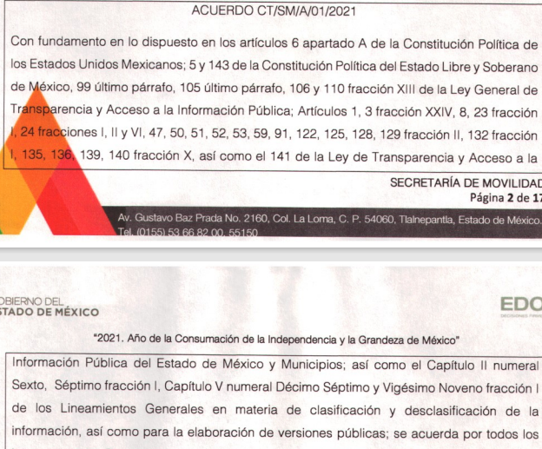 | Si  (SE CITA PERO NO RESULTA APLICABLE)
Fundamento y Motivación Legal |  | Parcialmente
Conexión entre los fundamentos y motivos que dieron origen a la Reserva de la información | 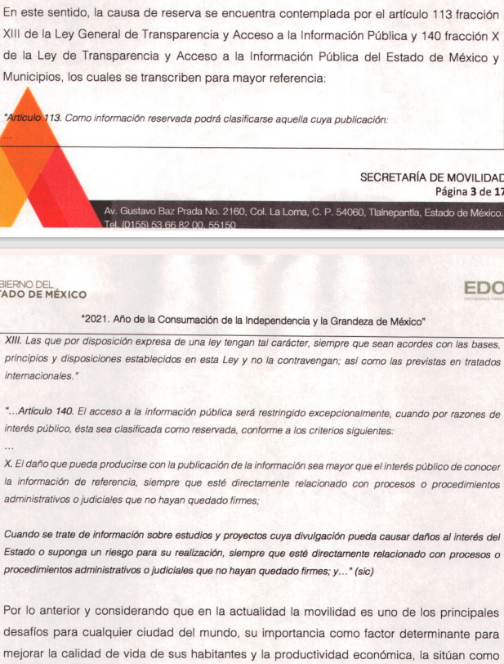 | No
Elementos de la prueba de daño
Riesgo Real, Demostrable e Identificable  (Modo, Tiempo y Lugar) |  | No
Temporalidad de la Reserva de la información |  | Si
Autoridades competentes. |   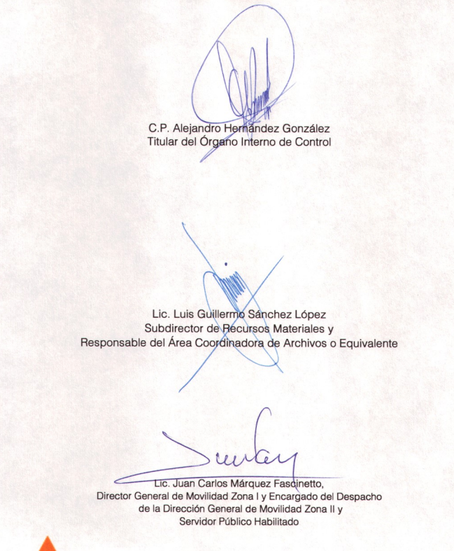  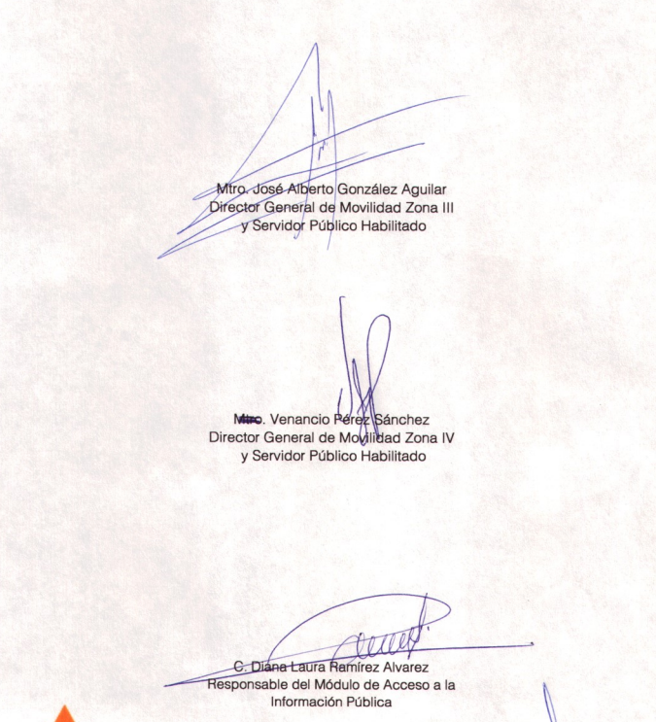 | Si

Como se vislumbró en páginas previas, el Sujeto Obligado, realizó la prueba de daño y precisó las razones por las cuales la apertura de la información generaría una afectación, sin embargo, no refirió que su divulgación representa un riesgo real, demostrable e identificable, ni se estableció que el perjuicio supera de momento el interés público general que pudiera existir sobre la información requerida, aunado a lo anterior debe mencionarse que este no está debidamente fundado, esto es, no encuadro correctamente la fracción de los artículos de la Ley General de Transparencia y la Ley de Transparencia Local, ya que como se puede apreciar pretende clasificar con la fracción XIII del artículo 113 de la Ley General de Transparencia y la fracción X del artículo 140 de la Ley Local de Transparencia.
Asimismo debe precisarse que mediante el Acta de la vigésima octava sesión extraordinaria celebrada el 19 de abril de 2021 del Comité de Transparencia de la Secretaría de Movilidad del Estado de México se clasificó el mapa de las Rutas de Transporte Público de los 125 municipios del Estado de México, sin embargo, lo solicitado por el particular es el mapa de las rutas de transporte vigente en la actualidad, no así, las actualizaciones que el Sujeto Obligado se encuentra llevando a cabo con motivo de la regularización y mejora del servicio de transporte público que refieren medularmente en la fundamentación de la clasificación de la información, misma que se inserta a continuación para mejor proveer del presente estudio:
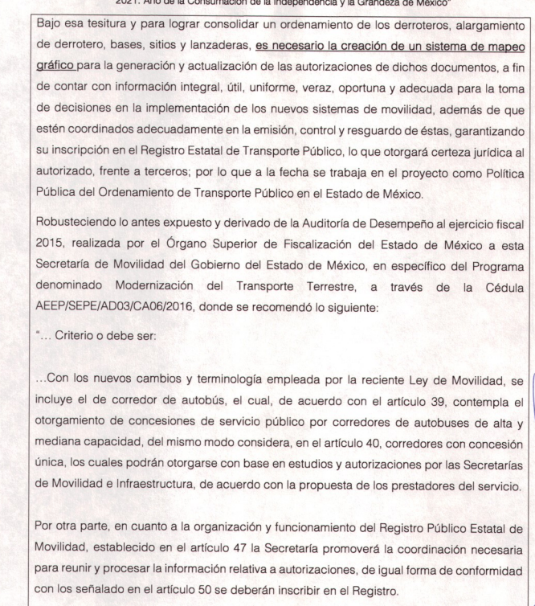

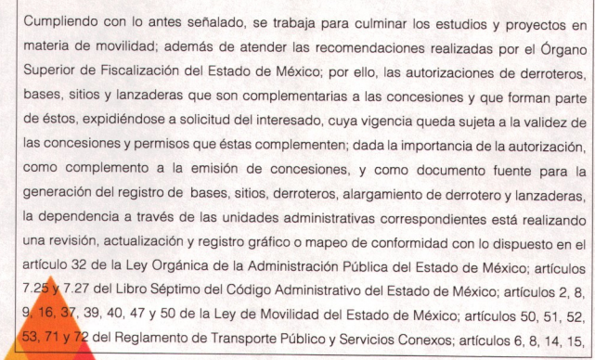

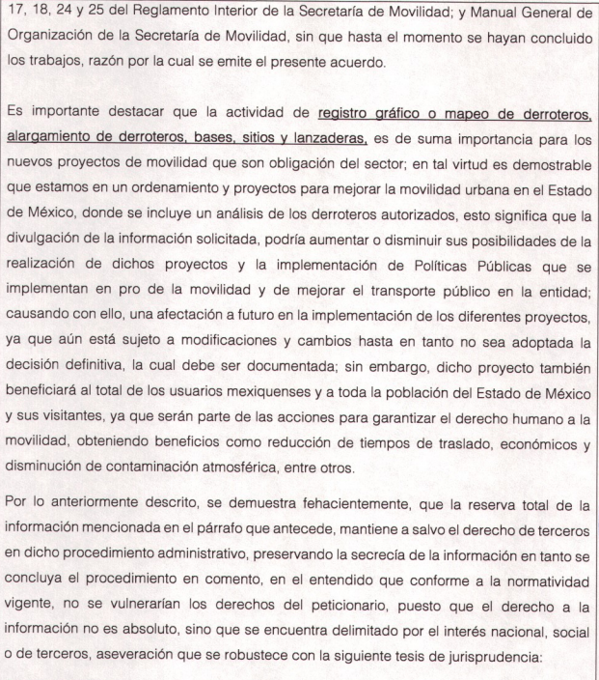

Aunado a lo anterior, resulta contradictoria dicha clasificación, ello en virtud de que en respuesta, as Direcciones Generales de Movilidad en sus Zonas I, II, III y IV, remitieron información correspondiente a las listas de derroteros y empresas que cuentan con las concesiones, por lo tanto, al haber remitido por escrito las rutas de transporte público vigentes en la entidad, debe precisarse que el mapeo es una representación gráfica de las rutas remitidas inicialmente en respuesta, luego entonces resulta improcedente la clasificación de los mapas materia del medio de impugnación que nos ocupa.

Asimismo en el asunto que nos ocupa se advierte que no se actualiza la fracción XIII del ordinal 113 de la Ley General de la materia, puesto que no se desprende disposición expresa de una ley que indique que a los mapeos gráficos de las rutas de transporte público les revista tal carácter; por su parte, la ley de la materia local prevé que se trata de información reservada aquella que el daño que produzca su publicación sea mayor al interés público, al estar relacionada con procedimientos administrativos o judiciales que no hayan quedado firmes, cuando se trate de información sobre estudios y proyectos cuya divulgación pueda causar daños al interés del Estado o suponga un riesgo para su realización, al estar relacionado con procesos o procedimientos administrativos y judiciales que no hayan quedado firmes.

Correlativo a ello, el Lineamiento Trigésimo Segundo de los Lineamientos Generales en Materia de Clasificación y Desclasificación de la Información, así como para la Elaboración de Versiones Públicas establece que para que se actualice el supuesto de reserva se deberá fundar y motivar la clasificación, esto es, señalando de manera específica el supuesto que exprese que la información tiene el carácter de reservada.
Además, no se estima como razón suficiente que se argumente que hay irregularidades en el transporte público dado a que es obligación por parte del Sujeto Obligado que las concesiones otorgadas se encuentren vigentes para la prestación del servicio público, aunado a que si hay prestación de dicho servicio de manera irregular, la publicidad del documento pretendido ayudaría a transparentar los derroteros y rutas autorizadas a efecto de otorgar certeza a la población en general de los actos de autoridad ejercidos por el ente ahora recurrido.
De ahí que no se considere que de acuerdo con el Programa del Ordenamiento del Transporte Público, la revelación del documento que se requiere afectaría gravemente la vialidad social, puesto que se reitera se trata de un mapeo que en la actualidad se encuentra en operación, por lo que contrario a lo manifestado, el hacer publica dicha información, ayudaría a verificación del cumplimiento efectivo de dichas rutas por parte de los concesionarios del transporte público.

En ese contexto, dado el argumento referente a que algunas empresas morales se encuentran realizando el cambio de régimen jurídico de Asociación Civil a Sociedad Anónima, es necesario indicar que no se requiere información respecto a los documentos de las empresas con los cuales se está realizando dichos cambios, sino la información que se requiere es únicamente al mapa actual de las Rutas de Transporte Público de los 125 municipios del Estado de México, por lo que dicho argumento resulta improcedente.

Ahora bien, por cuanto hace a la recomendación realizada por el Órgano Superior de Fiscalización de la Entidad (OSFEM), encaminada a Homologar el sistema empleado en las cuatro zonas, para la generación del registro grafico o mapeo, en el cual se identifiquen los tipos de mapas, la infraestructura para la movilidad… y revisar y adecuar los trámites de autorizaciones de bases, sitios, derroteros y lanzaderas en los que participen diversas áreas, con el propósito de coordinarse adecuadamente en la emisión, control y resguardo de éstas… se trata de observaciones a realizar en un futuro, no obstante al clasificar la información es porque a la fecha ya se cuenta con un mapeo aplicable y vigente, por lo que de igual forma se determina improcedente dicha manifestación.

Importante también es mencionar que, a pesar de que el Sujeto Obligado indique como causales de clasificación como reservada que se desarrollan procedimientos administrativos, se insiste que no se requiere de algún número de identificación de estos o estatus, así como elementos que permitan ratificar o confirmar dicha clasificación, por encontrarse en tramitación.

Es por lo anterior que, no se considera que resulte procedente la clasificación de la información consistente en el mapa de las Rutas de Transporte Público de los 125 municipios del Estado de México, una vez que concluyan los procedimientos administrativos, dado a que no se desprenden los números de procedimientos ni el estatus de los mismos, así como la vinculación que existe entre el mapeo con dichos procedimientos aducidos; la ejecución de proyectos de movilidad urbana sustentable y el Ordenamiento Integral de Transporte Público en la Entidad; así como el Sistema de Mapeo Gráfico, puesto que el Mapeo que se requiere se trata del que a la fecha de solicitud se encuentra vigente, primando el interés colectivo de trasparentar el quehacer gubernamental y sus decisiones de tomas de decisión respecto de concesiones otorgadas para lo prestación del servicio de transporte público, siendo más relevante el dar a conocer el cómo se desarrollan dichas estrategias en la actualidad, sin que impida mejoras futuras por parte del ente gubernamental.

Finalmente, debe apuntarse que este Órgano Garante cuenta con un antecedente sobre el tema, el cual fue aprobado en la Trigésima Segunda Sesión Ordinaria del Pleno, del quince de septiembre de dos mil veintiuno el cual es el 03512/INFOEM/IP/RR/2021, en el cual se determinó modificar la respuesta y ordenar la entrega del “Mapeo Gráfico de las rutas de transporte público, autorizadas en el Municipio de Toluca, vigente al 03 de junio de 2021.”, por lo tanto, es que por todas las consideraciones fácticas y jurídicas respecto a la improcedencia de la clasificación de la información es que se estima procedente en el presente asunto la entrega del mapa de las rutas de transporte público de los 125 municipios del Estado de México, vigentes al cinco de abril de dos mil veintiuno.

Así, por lo expuesto con antelación se concluye que el Sujeto Obligado satisfizo parcialmente el derecho de acceso a la información del Recurrente, por lo que, para este Pleno resulta dable MODIFICAR la respuesta otorgada por el Sujeto Obligado a la solicitud de información 00125/SMOV/IP/2021, materia del presente asunto, al resultar fundadas las razones o motivos de inconformidad aducidos por la parte que recurre.
Debe apuntarse que para este Instituto, el derecho de acceso a la información solamente puede tenerse por satisfecho en el momento en que el particular tenga en su poder los soportes documentales con la información solicitada, por ello se determina ordenar al Sujeto Obligado, la entrega del mapa de las Rutas de Transporte Público de los 125 municipios del Estado de México al Recurrente.
En consecuencia, resulta procedente revocar la respuesta en términos de la fracción III del artículo 186 de la Ley de Transparencia y Acceso a la Información Pública del Estado de México y Municipios, a efectos de que el Sujeto Obligado entregue la información requerida.
Así, con fundamento en lo prescrito en los artículos 5 párrafos trigésimo, trigésimo primero y trigésimo segundo, fracciones IV y V de la Constitución Política del Estado Libre y Soberano de México; 2, fracción II; 29, 36 fracciones I y II; 176, 178, 179, fracción I, 181, 185 de la Ley de Transparencia y Acceso a la Información Pública del Estado de México y Municipios, este Pleno:
- R E S U E L V E
Primero. Resulta fundado el motivo de inconformidad planteado por el recurrente en el recurso de revisión 02479/INFOEM/IP/RR/2021, por lo que, en términos del Considerando Cuarto de la presente resolución, se MODIFICA la respuesta emitida por la Secretaría de Movilidad.
Segundo. Se ORDENA al Sujeto Obligado que en términos de los Considerando Cuarto de esta resolución haga entrega al recurrente a través del SAIMEX, de lo siguiente:
El Mapeo Gráfico de las rutas de transporte público de los 125 municipios del Estado de México, vigente al 05 de abril de 2021.
Tercero. Notifíquese, al Responsable de la Unidad de Transparencia del Sujeto Obligado, para que conforme a los artículos 186, último párrafo y 189, párrafo segundo de la Ley de Transparencia y Acceso a la Información Pública del Estado de México y Municipios dé cumplimiento a lo ordenado dentro del plazo de diez días hábiles, debiendo informar a este Instituto en un plazo de tres días hábiles siguientes sobre el cumplimiento dado a la presente resolución.
Cuarto. De conformidad con el artículo 198 de la Ley de Transparencia y Acceso a la Información Pública del Estado de México y Municipios, de considerarlo procedente, el Sujeto Obligado de manera fundada y motivada, podrá solicitar una ampliación de plazo para el cumplimiento de la presente resolución.

Quinto. Notifíquese, al recurrente vía SAIMEX la presente resolución, así como que podrá impugnarla vía Juicio de Amparo en los términos de las leyes aplicables, de conformidad con lo establecido en el artículo 196 de la Ley de Transparencia y Acceso a la Información Pública del Estado de México y Municipios.
ASÍ LO RESUELVE, POR UNANIMIDAD DE VOTOS, EL PLENO DEL INSTITUTO DE TRANSPARENCIA, ACCESO A LA INFORMACIÓN PÚBLICA Y PROTECCIÓN DE DATOS PERSONALES DEL ESTADO DE MÉXICO Y MUNICIPIOS, CONFORMADO POR LOS COMISIONADOS JOSÉ MARTÍNEZ VILCHIS, MARÍA DEL ROSARIO MEJÍA AYALA, SHARON CRISTINA MORALES MARTÍNEZ, LUIS GUSTAVO PARRA NORIEGA Y GUADALUPE RAMÍREZ PEÑA; EN LA TRIGÉSIMA NOVENA SESIÓN ORDINARIA CELEBRADA EL CUATRO DE NOVIEMBRE DEL DOS MIL VEINTIUNO, ANTE EL SECRETARIO TÉCNICO DEL PLENO, ALEXIS TAPIA RAMÍREZ.

De acuerdo con la Real Academia de la Lengua Española

